【校史资料】
萧劲夫：一口气引进10个中医博士
——深圳人口述历史
罗秋芳 李 忠 实习生 何 龙
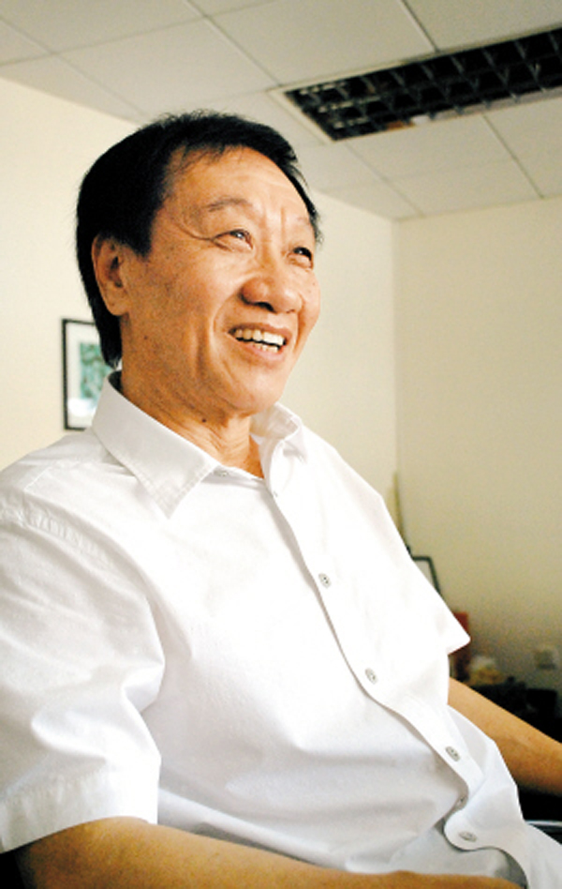
1987年，年近50的萧劲夫风尘仆仆地赶到深圳，他的任务是改变深圳市中医院群龙无首的局面。到任后，他顶住压力，一口气引进了10个尚无临床经验的中医学博士……
2009年8月28日，坐在自己参与创办的第二家医院——岭南医院的办公室里，已届古稀之年的萧劲夫侃侃道来，讲述深圳中医事业发展鲜为人知的往事，言语间透着当年拓荒牛般的冲劲。
骑4小时摩托来到深圳
1985年，我砸掉了广东省中医院骨伤科技术带头人的“铁饭碗”，借了20万创办了全国高等医学院校中第一家“全民所有集体承包制”的医院——广州中医学院附属骨伤科医院。1987年，正干得起劲，有一天广州中医学院（1995年更名为广州中医药大学）的书记找我谈话，希望我去深圳市中医院当院长，把深圳市中医院变成广州中医学院的附属医院。
事情是这样的，当时深圳市中医院没有院长，急着在全国招聘院长。而当时的深圳市中医院的党委书记恰好是我大学室友，对我非常了解，加上我创办了个“史无前例”的医院，他提议院长非我萧劲夫来当不可。他反复做广州中医学院领导的工作，而广州中医学院又恰好想把深圳市中医院收为附属医院，最后决定把我调到深圳，3年内仍兼任广州中医学院附属骨伤科医院名誉院长。
穿着牛仔裤，骑着摩托车，我一个人来了深圳。路上还出了点意外，车子没油了，我买了瓶汽水，喝完留下空罐子，看见有大车子来了，我冲上去说：“嘿，朋友，给点油吧！”就这样，在国道上跑了4个多小时，路上灰尘好大，到深圳的时候全身都黑了。
到深圳市中医院（解放路原址）一看，一座破旧的门诊部，一张病床也没有。其实我早就知道深圳市中医院的情况，当时国内不少朋友都好心劝我，广州的骨伤科医院不是搞得挺好的嘛，何必跑去深圳，难道你不知道难度有多大，这不是拼命吗？我说，“我就是拼命三郎”，广州的骨伤科医院的骨伤科医院搞好了还显示不出我萧劲夫的能力，我下决心要把深圳市中医院也搞好。说这话还是“年轻”啊，其实也不年轻了，已经快50岁的人了。
“施政报告会”先声夺人
事情没有想象中顺利，第一年只能在深圳市卫生局过渡。深圳市卫生局那年成立了中医处，我成了第一任负责人。1988年夏天，我正式到深圳中医院上岗。大家期待着我这个新院长能有什么高招，我来了个先声夺人，在全院公告，某月某日我要在会议室召开“施政报告会”。
那是一个假日的上午，全体干部职工都来了，我先谈深圳中医院要怎么怎么办，精彩的是后来的提问。有一个员工提问说，如果有些领导要进人，而这些人对医院并没有多大好处，你怎么办？我说，那要看具体情况，如果要进的人对医院没什么好处，但他的背景对医院有用，我还是要进。还有人直接问我会不会任人唯亲，我说“不会”，我在广州办骨科医院的时候，两个儿子还在家待业，我也没有让他们进医院，因为他们对医院没有帮助。说的都是大实话，当时的环境说这话不容易，很快就传到了市卫生局某领导的耳朵里，当晚就有一个电话打来问我，“老萧，你为什么这么说？”我说“不然怎么说”，说“坚决不要”，谁都很难做到；说“要”，这也不好吧，我还有什么威信。该领导说了一句“你总有理”，这事就算过去了。
一口气招聘10个中医博士
1990年-1991年，深圳特区大力引进高层次人才，为了尽快提升深圳中医院的医疗水平，我决定在全国招聘中医博士毕业生。那个年代毕业生争破头也想到深圳来，全国招聘中医博士毕业生的消息一出，立即引来大批应聘者。其实这件事并不是没有争议的，医院里有不同的声音，说我们是搞临床的，刚毕业的博士什么经验都没有，怎么给人看病。但我坚信，这批优秀的博士会很快成长起来，他们掌握着新的思想方法和知识，只要给他们实践的机会，他们就会把前人的经验迅速升华。
还记得我刚来深圳那年，整个深圳中医界只有1个副高职称人员，加上我才有两个，队伍趋于老化，医院需要新鲜的“血液”。1991年，深圳市中医院一口气引进了10名中医博士，他们来自国内知名的中医院校：北京中医药大学、南京中医药大学、浙江中医药大学等，都是当时最优秀的博士毕业生。当时，国内任何一家中医药大学、研究机构，更别说医院，都没有深圳市中医院的博士生多。
医院根据他们的特长，除了临床门诊外，还为他们开设了博士专科，每周有三个半天，让他们积累经验，追踪病历，进行中医临床研究。如我所料，第二年开始，这些博士就崭露头角，现在已经是深圳中医界的顶梁柱了。李顺民、陈德宁、罗陆一、邱静宇……当年引进的这些博士毕业生，现在都成了一号难求的名中医。
“深圳速度”建三甲医院
1995年，深圳市中医院以实际行动再次证明了“深圳速度”、“特区精神”：在市委市政府、市卫生局的支持下，医院仅用了一年时间，以高分通过国家中医药管理局评审，晋升为“三甲医院”。
别人至少用3年，我们只用了一年，其实论条件，申报之前硬件和软件多项都不过硬。病床不够200张，而三甲医院最低标准是300张，但我们坚信深圳特区有敢为人先的精神，多番说服国家中医药管理局同意我们创建三甲医院。不到3个月，病床就增加到300张，市里及时拨款添置达标所需设备，大力引进尚缺人才。可这时深圳市卫生局却收到一封“检举函”，称市中医院创建“三甲”医院活动弄虚作假，但市卫生局一直对市中医院的情况了如指掌，为此专门派了一位副局长到医院召开科主任以上会议，当众宣读了“检举函”，并表态这是不实之词。得到市卫生局的坚决支持，全院干部职工全身心地投入，仅用了一年时间就让医院跻身全国中医院先进行列。
建言促进深圳中医发展
我是无党派人士，市委统战部一直对我关爱备至。作为无党派人士的代表，我有幸成为深圳市第一届政协委员、第二届政协常委，有更多机会为深圳中医发展建言献策。
有一次，市委市政府就《政府工作报告》征求民主党派、无党派人士意见，让我印象特别深刻。会上，各民主党派代表都积极发言，我一直没吭声。突然，时任市委书记厉有为说，“肖院长，你说几句吧。”我第一句就直说，“市政府好像不太重视卫生事业”。我的根据是，洋洋洒洒的《政府工作报告》提到卫生事业的内容不多，特别是对中医工作只字未提。一说到中医，我就来劲了，慷慨激昂，宣传发展中医如何如何好。只见厉书记交待一旁的秘书：“记下”、“记下”。后来，那年的《政府工作报告》中关于卫生事业发展的篇幅不仅增加了，还特别提到了深圳市中医院的建设。
为香港培训中医人才
现在深圳和香港的交通越来越便利了，在深圳的中医院里常常能见到香港的患者。深港两地现在在很多方面都有合作，其实我一直很希望深港在中医合作方面能有突破。很多人可能不知道，我从小在香港长大，读完初中才回到广州。从小我就知道，香港人对中医有深厚的感情，几乎每个家庭妇女的菜篮子都不离中药，每个爱家的人都忘不了母亲煲的“靓汤”，可中医人才却像香港的淡水一样稀缺。所以上世纪90年代，作为深圳市中医药学会会长，我开始为香港培训中医人才。
1995年4月，面向香港中医界的高级骨科培训班终于在深圳市中医院国际中医药人才培训中心开班，每周上两天课。报名很踊跃，香港牛奶公司的职员、中医跌打师傅、家庭主妇都来了，他们常常利用假日自费来听课，有的学员还抢着帮老师抄病例。我记得有一对夫妇，不上课的时候也跑到深圳来，到门诊、急诊观摩。虽然他们都喜欢让我传授能现学现卖的绝招，但我仍然很赞赏香港人的学习精神。
原注：
口述：萧劲夫
整理、摄影及翻拍：晶报记者 罗秋芳 李 忠
实 习 生 何 龙
□人物印象
心怀理想的“老小伙”
思维活跃、口齿伶俐、风趣幽默——采访萧劲夫的过程，记者就像个爱听故事的孩子，听着眼前这个滔滔的“故事大王”讲往事，一不留神就入了迷。
今年70岁的萧劲夫似乎从来就没有老过，他精神矍铄，是一个活力十足的“老小伙”。他说，他喜欢年轻人，因为年轻人活力四射，因为年轻人敢于创造。
如今虽然从公立医院领导岗位上退下来，但他从未忘记自己弘扬中医传统、发展现代中医的使命。
“我希望深圳尽快成立‘中医特区’。广东省提出建设中医药强省，深圳应该拿出创建特区时的劲头，率先建立‘中医特区’，成立专门的中医药行政管理部门，建立崭新的中医大学教育，培养中医人才，提高中医院中医的技术含量，中医事业就可能在深圳得到振兴。”萧劲夫如是说。
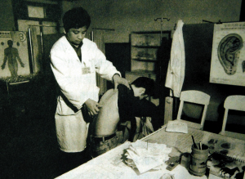
如今，很多深圳人都热衷中医养生。图为深圳市中医院针灸医生为病人诊疗（资料图片）
（附注：本文来自深圳晶报2009年9月3日第A16版）

萧劲夫为传承中医鞠躬尽瘁
刘 深
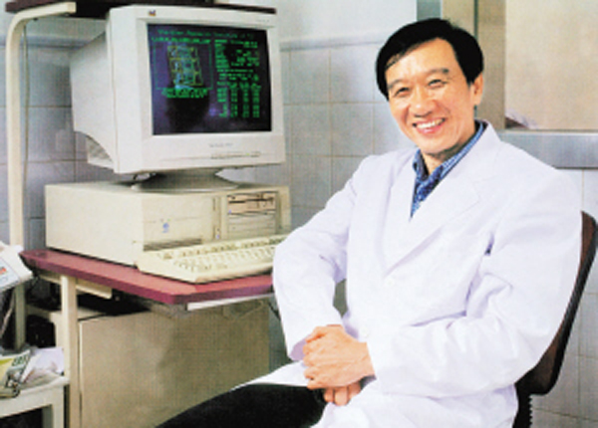
一袭医生长袍，萧劲夫一穿就是40多年。这位自称为“末代中医”的医者，与中医事业经历了近半世纪的风雨。他凭着执着的敬业精神和历史责任感，将续写中医历史的重任视为毕生职责。
中医是“上工治未病”
作为一位行医多年的中医，为中医的传承发展萧劲夫自是呕心沥血。萧劲夫说，自“五四”以来，民间有关中医的争论至今不休，甚至近年又有人抛出废止中医一说。要振兴和发展中医，首先要帮助群众对中医树立正确的认识。日本从废汉医到上世纪80年代再兴汉医的历程，值得我们反思。
萧劲夫认为，中医与西医是不同的治疗系统，中医强调治未病，西医则注重治疗已发生的疾病。从某种意义上说，中医是治人的医学，不是治病的医学。正如《黄帝内经》所言“上工治未病，下工治已病”，中医就是上工。中医治未病，不只是预防医学，还有道和器的问题。“形而上者谓之道，形而下者谓之器”。“道”在范畴上与精神世界有相近的地方，“器”就是具体的疾病。中医是道器合一、形神合一、形气合一、形神兼备的学问。
依附传统突破传统
如何将传统中医与现代科技相结合，萧劲夫有自己的看法。他提出“只有彻底依附于一种传统，才能有效地突破这种传统”。
中医学的发展必须以传统中医理论为核心，但在研究方法上则必须脱离现行研究方法的窠臼。萧劲夫戏称自己是“爱折腾”的人。在省中医院就职期间，他就已经有科研项目荣获部级二等奖。那时不少医生都还忙于日常接诊，无暇理会科研为何物。正是这种爱“折腾”的劲儿，使萧劲夫成为将后基因组技术引入中医研究和骨科研究的第一人，为中医药现代研究引入生物信息和蛋白质组学、基因芯片、高通量药物筛选等平等分析技术，在研究背景上为脱离对西医理论和经验的强烈依赖做出了贡献。
培养中医接班人
中医，古代称为儒医。儒，读书人之意，即有学问者才能学好中医。从伏羲氏开始，中医外治针灸等发展起来。这与只有短短近百年历史的西医相比，中医5000年的历史可谓悠久。
萧劲夫认为，在培养中医接班人上，现代中医教育不能简单地用现代科学这个“形而下”的标准一刀切：拿与人体体质相差甚远的小白鼠做试验，拿西医的检验结果质疑中医的用药和疗效。这种“白老鼠点头”才受认可的中医科研成果，还剩下多少精华？这种所谓的“现代中医”的教育路子，只是一条培养“下工”的路子，造就不出真正的中医人才。
专科医院要有综合能力
注重综合能力，也体现在萧劲夫创立、管理医院的理念上。如今， 作为岭南医院的院长，“特色专科要有综合能力”依旧是萧劲夫办院理念中摆在第一位的。
雄厚的综合能力，不仅为病患者提供全面的保障，更是拯救病人于危急之中的法宝。岭南医院曾经接诊过两位80多岁的高龄病人，一位髋关节骨折，另一位则患椎管狭窄，只能跪在病床上，一站立便椎心疼痛。若不进行手术，病人恐怕有生命之虞；但为如此高龄的病人实施手术具有极大风险，尤其是患椎管狭窄的老太太，身体条件并不允许。经过权衡利弊，萧劲夫认为手术势在必行，他召集各相关科室医生一次次开会研讨，反复论证；更经过内科夏迪凡主任等医生为老太太调理、治疗，直至确认病人身体条件允许，最后才施行手术，令病人转危为安。萧劲夫认为，如果没有内科等科室雄厚的医术力量作为保障，仅凭骨科恐怕没有十足的把握为耄耋老人成功施行手术。
萧劲夫还曾有过一次“惊险”的接诊经历。一位患肩周炎的老病号，前来就诊时想当然地自认为是肩周炎复发。萧劲夫经过诊断，认为病痛源于心绞痛，而非肩周炎的顽疾。病人对这样的诊断很是意外，坚称自己的心脏绝无问题。说到激动处竟和萧劲夫争执起来，这一情绪波动让病人心绞痛当场发作，情况危急。萧劲夫及时唤来心血管科医生，经过紧张抢救，病人终于化险为夷。
为圆梦辞去公职
“今天是一座桥，连接着过去与未来。”这是萧劲夫新书自序里的一句话。萧劲夫的过去、今天与未来，都离不开“中医”二字。与中医结缘，始于1957年考入广州中医学院（现广州中医药大学）。毕业后，他顺利地留在该校附属医院就职。上世纪70年代，他作为全省惟一代表，赴天津参加全国骨科医师进修班。这个进修班被业内人士称为“中国骨科的黄埔军校”。在那里，萧劲夫得到了中西医结合骨折疗法创始者——天津医院专家的细心指导，为他在岭南骨伤科流派的基础上，提供了中西结合、南北融会的条件。
在广州中医药大学附属医院一干就是22年，从初出茅庐的新手磨练成妙手回春的名医，更成为当时院长的大热人选。功成名就之时，萧劲夫却出乎所有人意料，选择了辞职。辞职源于萧劲夫心中的一个梦想——创办一所理想医院，不再囿于公立医院的机构臃肿、管理混乱，创办一所真正为病患者着想，形成良好医患关系的医院。
乘改革大潮闯出新天地
已近知天命之年的萧劲夫，追求理想的激情却从未冷却。1985年，萧劲夫揣着借来的20万元，创办了一家骨伤科医院。这是一间建院之初只有30张病床的小医院，但也是全国首家自筹资金、自负盈亏，人员、行政高度精简的新型附属医院。在此一年前的10月，十二届三中全会通过了《中共中央关于经济体制改革的决定》。在这样的大背景下，1985年成为中国医改元年，全面医改正式启动。
身处医改大潮中的萧劲夫，带着学生和得力助手兢兢业业，日夜操劳，乘着改革的东风建立起科学的管理体制和灵活的经营体制，为众多公立医院如何走出医改第一步，做出了良好的示范。
近廿载梦想圆于深圳
从深圳市中医研究所所长的岗位上退休的萧劲夫，翻开了他事业的新一页。“广东省名中医”、广东省中西医结合学会终身理事、“首届深圳名医”，显赫名声和良好的医术让萧劲夫成为众多医院争相高薪聘请的“红人”。但萧劲夫却没有忘记自己的理想。从1985年创办骨伤科医院的初试牛刀，萧劲夫积累了宝贵的经验，如今从繁重的医务、行政工作中脱身，创办理想医院的梦想愈加真实可触。
2002年，承载着萧劲夫梦想的医院落成。虽然极少做宣传，就医者却有增无减；薪酬不见得最高，却云集了最一流的专家；医院虽然不大，却屡屡攻克疑难杂症。
要建立有强大的综合能力的专科医院，离不开高素质的医生团队，业界专家纷纷慕名而来，与萧劲夫并肩作战，也成为实现萧劲夫理想的有力支持。被评为“江西省名中医”的医生远道而来，曾经担任津巴布韦总统医学顾问的夏迪凡医生、国内骨科著名流派中坚人物姜乃镐医生……各路名医云集。
（附注：本文来自深圳晚报2008年8月30日第B04版）

【人物简介】
萧劲夫
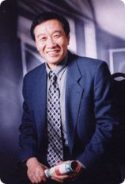
萧劲夫，主任医师，教授，著名骨伤科专家，从医四十年;深圳岭南医院院长，中华中医药学会理事。
历任广州中医药大学附属骨伤科医院院长、深圳市中医院院长、深圳市中医药研究所所长、广州中医药大学博士生导师、中华中医药学会骨伤科分会副会长、中华骨伤科分会创伤专业委员会主任委员、《中国中医骨伤科》杂志编审委员会副主任委员、广东省中西医结合学会骨科专业委员会主任委员、深圳市中医药学会会长。
荣获的名誉：
主任医师、博士生导师
中华中医药学会理事
享受国务院特殊津贴专家
全国“中医骨伤名师”称号获得者
广东省政府授予“广东省名中医”称号
广东省自然科学骨伤学科带头人
全国卫生系统先进工作者
广东省白求恩式先进工作者
首届深圳名医
个人的传奇：
历任广州中医药大学附属骨伤科医院院长、深圳市中医院院长、深圳市中医药研究所所长、广州中医药大学博士生导师、中华中医药学会骨伤科分会副会长、中华骨伤科分会创伤专业委员会主任委员、《中国中医骨伤科》杂志编审委员会副主任委员、广东省中西医结合学会骨科专业委员会主任委员、深圳市中医药学会会长。
先后主持国家、省级科研课题12项，独立撰写专著8部，主编《深圳市中医诊疗规范》。获国家及部省级以上科技进步奖及著作奖共14项，获专利3项。
1992年获国务院“政府特殊津贴”;
1993年广东省政府授予“广东省名中医”称号;
1994年被推举为广东省自然科学学科带头人(中医学科);
1995年卫生部、人事部授予全国卫生系统先进工作者称号;首届深圳名医;2006年获全国“中医骨伤名师”称号。
经过长期的临床实践、科研教学确立了自己的学术思想。上世纪70年代后期，他进行了模拟中医正骨手法机械的研制，设想模拟中医正骨手法机械其纵轴牵引力必须与其他整复作用力在时间上具有同步可逆性。最终在研制的多台骨折整复机得以实现，该项成果于1989年获部级科技成果进步奖二等奖。萧劲夫是后基因组技术引入中医研究和骨科研究的第一人，为中医药现代研究引入生物信息学和蛋白质组学、基因芯片、高通量药物筛选等平行分析技术，在研究背景上脱离对西医理论和经验的强烈依赖做出了有益的工作。
近年来，他带领他的博士研究生进行了骨质疏松的中医研究工作，在骨质疏松症和蛋白质组学研究发现十种参与骨质疏松发生与防治过程的新蛋白质，并提出了关于骨质疏松症发生的新的统一理论。其“益气补肾法防治原发性骨质疏松症”(国家中管局科研基金资助课题)于2005年获得发明专利，并获2005年度国家科技成果进步奖和国家专利技术发明奖。
（附注：本文来自深圳岭南医院2013年2月20日）
（注：学校关工网站刊发时间：2014年5月23日）

